國立大里高中九十七學年度第二學期 高三自然組數學科 期末考試題命題教師：邱繼輝老師
班級： 三 年 ______班 座號：_____ 姓名：________ 試題共3頁 ,第1頁

- 填充題：（共84分）
配分 ：
答對格數 | 1 | 2 | 3 | 4 | 5 | 6 | 7 | 8 | 9 | 10 | 11 | 12
得 分 | 10 | 20 | 30 | 40 | 47 | 54 | 61 | 68 | 72 | 76 | 80 | 84
1.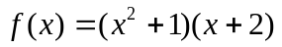之導函數為________。

2.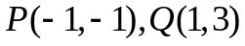，在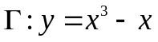上求與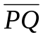平行且和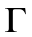相切的直線方程式為＿＿＿＿＿。(有兩解)

3.？ 答：＿＿＿＿＿(有兩解)。

4.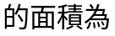，而橢圓內部在此兩直線之間的面積為，則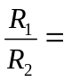＿＿＿＿＿。

5.設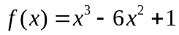，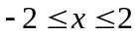，若的最大值為，最小值為，則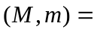_________。

6. 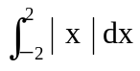＝【 】。

7.一直圓柱內接於一已知定直圓錐內(底重合)，當直圓柱有最大體積時，則圓柱的高與圓錐高之比為＿＿＿＿＿。

8.設ABCD為矩形，B、C兩點在拋物線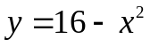上(如圖)，求此矩形之最大面積。

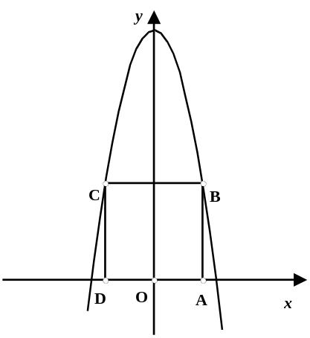

9.若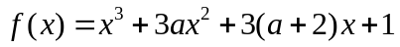為嚴格遞增函數，則的範圍為_________。

10.兩曲線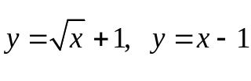與軸所夾的區域面積為____________。

國立大里高中九十七學年度第二學期 高三自然組數學科 期末考試題命題教師：邱繼輝老師
班級： 三 年 ______班 座號：_____ 姓名：________ 試題共3頁 ,第2頁
11.若方程式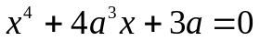無實根，則實數的範圍為_____。

12. 某人坐於一汽船內，欲通過河寬為 4 哩，而至離對岸 P 點的沿岸 10 哩處的 Q 點。設汽船的速率為 18 哩／時，泊岸可轉搭汽車行駛至 Q，其汽車速率為 30 哩／時，則離 P 點_________哩處此人轉搭汽車至 Q 點，其經過時間最短。

二、計算題：(共16分，每題8分，未寫出計算過程不予計分)

1. 已知三次函數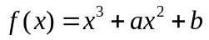，為實數
(1)若之圖形通過(1,4)，且過此切點的切線斜率為−3，則求之值。(4%)
(2)由(1)求之相對極大值、相對極小值。(4%)

2. 已知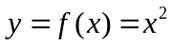，計算的圖形與直線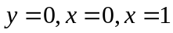所圍成的區域之面積時，依以下步驟進行：
將點與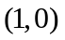之間的線段等分，然後將區域鉛直分割成個長條形，將每個長條形作出它的上矩形與下矩形，個上矩形其面積和稱為上和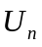，個下矩形其面積和稱為下和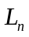，
(1)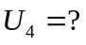(2%)
(2)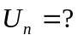 (2%)
(3)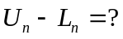 (2%)
(4)的面積＝？ (2%)

國立大里高中九十七學年度第二學期 高三自然組數學科 期末考試題命題教師：邱繼輝老師
班級： 三 年 ______班 座號：_____ 姓名：________ 試題共3頁 ,第3頁
答案卷
- 填充題：（共84分）
配分 ：
 | 答對格數 | 1 | 2 |  | 3 | 4 | 5 |  | 6 | 7 | 8 |  | 9 | 10 | 11 | 12
 | 得 分 | 10 | 20 |  | 30 | 40 | 47 |  | 54 | 61 | 68 |  | 72 | 76 | 80 | 84
1. |  |  |  | 2. |  |  |  | 3. |  |  |  | 4. |  |  |  |  | 5.
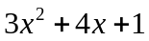 |  |  |  | 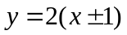 |  |  |  | 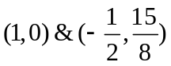 |  |  |  |  |  |  |  |  | 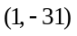
6. |  |  |  | 7. |  |  |  | 8. |  |  |  | 9. |  |  |  |  | 10.
4 |  |  |  |  |  |  |  | 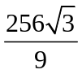 |  |  |  | 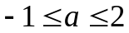 |  |  |  |  | 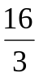
11. |  |  |  | 12.
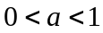 |  |  |  | 3

二、計算題：(16分, 未寫出計算過程不予計分)
1.  (1)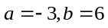  (2)Max:6  Min:2 | 2.  (1)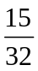  (2)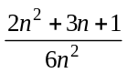  (3)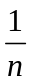  (4)

